"Балаға кері әсер етпейтін ата-ана құқықтарынан айырылған ата-аналарға баламен кездесуіне рұқсат беру" мемлекеттік көрсетілетін қызмет регламентін бекіту туралы
Күшін жойған
Ақмола облысы әкімдігінің 2017 жылғы 18 қыркүйектегі № А-10/397 қаулысы. Ақмола облысының Әділет департаментінде 2017 жылғы 11 қазанда № 6114 болып тіркелді. Күші жойылды - Ақмола облысы әкімдігінің 2020 жылғы 21 ақпандағы № А-2/81 қаулысымен
Ескерту. Күші жойылды - Ақмола облысы әкімдігінің 21.02.2020 № А-2/81 (ресми жарияланған күнінен бастап қолданысқа енгізіледі) қаулысымен.
"Мемлекеттік көрсетілетін қызметтер туралы" 2013 жылғы 15 сәуірдегі Қазақстан Республикасы Заңының 16-бабындағы 3-тармағына сәйкес, Ақмола облысының әкімдігі ҚАУЛЫ ЕТЕДІ:
1. Қоса беріліп отырған "Балаға кері әсер етпейтін ата-ана құқықтарынан айырылған ата-аналарға баламен кездесуіне рұқсат беру" мемлекеттік көрсетілетін қызмет регламенті бекітілсін.
2. Осы қаулының орындалуын бақылау Ақмола облысы әкімінің орынбасары А.Е.Мысырәлімоваға жүктелсін.
3. Осы қаулы Ақмола облысы Әділет департаментінде мемлекеттік тіркелген күнінен бастап күшіне енеді және ресми жарияланған күнінен бастап қолданысқа енгізіледі.
Облыс әкімі | М.Мырзалин
Ақмола облысы әкімдігінің
2017 жылғы 18 қыркүйектегі
№ А-10/397 қаулысымен
бекітілді
"Балаға кері әсер етпейтін ата-ана құқықтарынан айырылған ата-аналарға баламен кездесуіне рұқсат беру" мемлекеттік көрсетілетін қызмет регламенті
Ескерту. Регламент жаңа редакцияда - Ақмола облысы әкімдігінің 04.07.2018 № А-7/286 (ресми жарияланған күнінен бастап қолданысқа енгізіледі) қаулысымен.
1. Жалпы ережелер
1. "Балаға кері әсер етпейтін ата-ана құқықтарынан айырылған ата-аналарға баламен кездесуіне рұқсат беру" мемлекеттік көрсетілетін қызметті (бұдан әрі – мемлекеттік көрсетілетін қызмет) аудандардың, Көкшетау және Степногорск қалаларының жергілікті атқарушы органдарымен (бұдан әрі – көрсетілетін қызметті беруші) көрсетеді.
Өтінішті қабылдау және мемлекеттік қызметті көрсету нәтижесін беру:
1) көрсетілетін қызметті берушінің кеңсесі;
2) "Азаматтарға арналған үкімет" мемлекеттік корпорациясы" коммерциялық емес акционерлік қоғамы (бұдан әрі – Мемлекеттік корпорация) арқылы жүзеге асырылады.
2. Мемлекеттік қызмет көрсету нысаны - қағаз жүзінде.
3. Мемлекеттік қызмет көрсетудің нәтижесі – Қазақстан Республикасының Білім және ғылым министрінің 2015 жылғы 13 сәуірдегі № 198 бұйрығымен (Нормативтік құқықтық актілерді мемлекеттік тіркеу тізілімінде № 11184 болып тіркелген) бекітілген "Балаға кері әсер етпейтін ата-ана құқықтарынан айырылған ата-аналарға баламен кездесуіне рұқсат беру" мемлекеттік көрсетілетін қызмет стандартының (бұдан әрі – Стандарт) 1-қосымшасына сәйкес балаға кері әсер етпейтін ата-ана құқықтарынан айырылған ата-аналарға баламен кездесуіне қорғаншылық және қамқоршылық органының рұқсаты (бұдан әрі - рұқсат) не Стандарттың 10-тармағында көрсетілген негіздер бойынша мемлекеттік қызмет көрсетуден бас тарту туралы дәлелді жауап.
Мемлекеттік қызмет көрсету нәтижесін ұсыну нысаны - қағаз түрінде.
2. Мемлекеттік қызметтер көрсету процесінде көрсетілетін қызметті берушінің құрылымдық бөлімшелерінің (қызметкерлерінің) іс-қимылы тәртібін сипаттау
4. Мемлекеттік қызметті алу үшін көрсетілетін қызметті алушы Стандарттың 9-тармағында көрсетілген құжаттарды ұсынады.
5. Мемлекеттік қызметті көрсету процесінің құрамына кіретін әрбір рәсімнің (іс-қимылдың) мазмұны, оның орындалу ұзақтығы:
1) көрсетілетін қызметті берушінің кеңсе қызметкері құжаттарды қабылдауды және тіркеуді жүзеге асырады – 15 минут;
2) көрсетілетін қызметті берушінің басшысы құжаттарды қарайды, жауапты орындаушыны анықтайды – 1 сағат;
3) көрсетілетін қызметті берушінің жауапты орындаушысы ұсынылған құжаттарды тексеруді жүзеге асырады, рұқсаттың немесе мемлекеттік қызмет көрсетуден бас тарту туралы дәлелді жауаптың жобасын дайындайды – 3 жұмыс күні;
4) көрсетілетін қызметті берушінің басшысы рұқсатқа немесе мемлекеттік қызметті көрсетуден бас тарту туралы дәлелді жауапқа қол қояды –1 сағат;
5) көрсетілетін қызметті берушінің кеңсе қызметкері рұқсатты немесе мемлекеттік қызметті көрсетуден бас тарту туралы дәлелді жауапты береді – 15 минут.
6. Келесі рәсімді (іс-қимылды) орындауды бастауға негіз болатын мемлекеттік қызмет көрсету бойынша рәсімнің (іс-қимылдың) нәтижесі:
1) құжаттарды қабылдау және тіркеу;
2) жауапты орындаушыны анықтау;
3) рұқсаттың немесе мемлекеттік қызметті көрсетуден бас тарту туралы дәлелді жауаптың жобасы;
4) рұқсат немесе мемлекеттік қызметті көрсетуден бас тарту туралы дәлелді жауап;
5) рұқсатты немесе мемлекеттік қызметті көрсетуден бас тарту туралы дәлелді жауапты беру.
3. Мемлекеттік қызметті көрсету процесінде көрсетілетін қызметті берушінің құрылымдық бөлімшелерінің (қызметкерлерінің) өзара іс-қимыл тәртібін сипаттау
7. Мемлекеттік қызмет көрсету процесіне қатысатын көрсетілетін қызметті берушінің құрылымдық бөлімшелерінің (қызметкерлерінің) тізбесі:
1) көрсетілетін қызметті берушінің кеңсе қызметкері;
2) көрсетілетін қызметті берушінің басшысы;
3) көрсетілетін қызметті берушінің жауапты орындаушысы.
8. Әрбір рәсімнің (іс-қимылдың) ұзақтығын көрсете отырып, құрылымдық бөлімшелер (қызметкерлер) арасындағы рәсімдерінің (іс-қимылының) реттілігін сипаттау:
1) көрсетілетін қызметті берушінің кеңсе қызметкері құжаттарды қабылдауды және тіркеуді жүзеге асырады – 15 минут;
2) көрсетілетін қызметті берушінің басшысы құжаттарды қарайды, жауапты орындаушыны анықтайды – 1 сағат;
3) көрсетілетін қызметті берушінің жауапты орындаушысы ұсынылған құжаттарды тексеруді жүзеге асырады, рұқсаттың немесе мемлекеттік қызмет көрсетуден бас тарту туралы дәлелді жауаптың жобасын дайындайды – 3 жұмыс күні;
4) көрсетілетін қызметті берушінің басшысы рұқсатқа немесе мемлекеттік қызметті көрсетуден бас тарту туралы дәлелді жауапқа қол қояды –1 сағат;
5) көрсетілетін қызметті берушінің кеңсе қызметкері рұқсатты немесе мемлекеттік қызметті көрсетуден бас тарту туралы дәлелді жауапты береді – 15 минут.
4. Мемлекеттік қызмет көрсету процесінде Мемлекеттік корпорация және (немесе) өзге де көрсетілетін қызметті берушілермен өзара іс-қимыл жасасу тәртібін сипаттау
9. Мемлекеттік корпорацияға өтініш білдіру тәртібінің сипаттамасы, қызметті берушінің сұрау салуын өңдеу ұзақтығы:
1-процесс – Мемлекеттік корпорация қызметкері ұсынған құжаттарды тексереді, қызмет алушының өтінішін қабылдайды және тіркейді, құжаттардың қабылданған күнін, уақытын көрсете отырып, құжаттардың қабылданғаны туралы қолхат береді;
1-шарт – көрсетілетін қызметті алушы Стандарттың 9-тармағында көрсетілген тиісті құжаттардың топтамасын толық ұсынбаған жағдайда, Мемлекеттік корпорация қызметкері өтінішті қабылдаудан бас тартады және Стандарттың 3-қосымшасына сәйкес нысан бойынша құжаттарды қабылдаудан бас тарту туралы қолхат береді;
2-процесс – осы регламенттің 5-тармағымен көзделген көрсетілетін қызметті берушінің рәсімдері (іс-қимылдары);
3-процесс – Мемлекеттік корпорация қызметкері, тиісті құжаттарды қабылдағаны туралы берілген қолхатта көрсетілген мерзімде қызмет алушыға мемлекеттік көрсетілетін қызметінің дайын нәтижесін береді.
Мемлекеттік корпорацияға жүгінген кезде құжатты қабылдау күні мемлекеттік қызметті көрсету мерзіміне кірмейді.
Мемлекеттік корпорацияға құжаттар топтамасын тапсыру үшін рұқсат берілетін ең ұзақ күту уақыты – 15 минут.
Мемлекеттік корпорацияда рұқсат берілетін ең ұзақ қызмет көрсету уақыты – 15 минут.
Көрсетілетін қызметті алушы немесе нотариалды расталған сенімхат бойынша оның өкілі Мемлекеттік корпорацияға өтініш білдірген жағдайда, мемлекеттік қызмет көрсету үшін қажетті құжаттардың тізбесі:
1) Стандартына 2-қосымшаға сәйкес нысан бойынша көрсетілетін қызметті алушының өтініші;
2) көрсетілетін қызметті алушының жеке басын куәландыратын құжат (жеке басын сәйкестендіру үшін талап етіледі);
3) ата-ана құқықтарынан айыру туралы сот шешімі;
4) ішкі істер органның мінездемесі.
10. Мемлекеттік көрсетілетін қызмет көрсету процесінде көрсетілетін қызмет берушінің құрылымдық бөлімшелерінің (қызметкерлердің) өзара әрекет етуінің, рәсімдердің (әрекеттердің) кезектілігін толық сипаттамасы, сондай-ақ мемлекеттік көрсетілетін қызмет көрсету процесінде өзге де көрсетілетін қызмет берушілермен және (немесе) Мемлекеттік корпорациямен өзара әрекет ету кезектілігін сипаттамасы осы регламенттің қосымшасына сәйкес мемлекеттік көрсетілетін қызметті көрсету бизнес-процесінің анықтамалығында көрсетіледі.

"Балаға кері әсер етпейтін
ата-ана құқықтарынан
айырылған ата-аналарға баламен
кездесуіне рұқсат беру"
мемлекеттік көрсетілетін қызмет
регламентіне қосымша
"Балаға кері әсер етпейтін ата-ана құқықтарынан айырылған ата-аналарға баламен кездесуіне рұқсат беру" мемлекеттік қызметін көрсетудің бизнес-процестерінің анықтамалығы

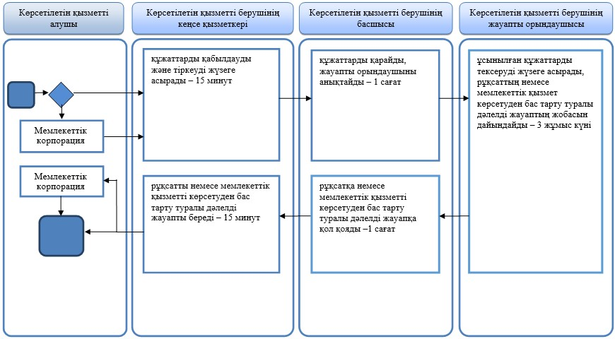

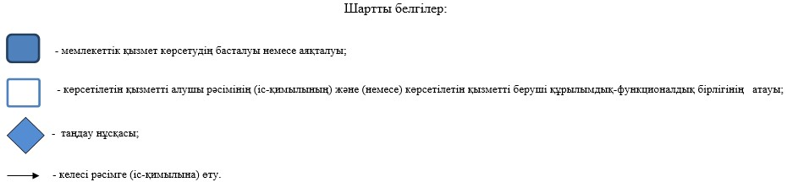

© 2012. Қазақстан Республикасы Әділет министрлігінің «Қазақстан Республикасының Заңнама және құқықтық ақпарат институты» ШЖҚ РМК

